功能说明书

累计加工单物料差异分析
文档编号: FD_WOVAR_1.0.doc
标题 | 累计加工单物料成本差异分析
功能区域 | 成本
业务联系人 |  | 电话
顾问 |  | 电话
文档作者 |  | 电话
复杂度 | 高
变更历史
日期 | 说明 | 作者 | 状态
2007-03-08 | 初始 | JAMES | 草案
2007-03-14 | 术语”复制”改为”镜像”  调整差异原因清单 | James

目录
需求背景 3
操作流程 4
功能明细 8
批量BOM镜像 8
单一BOM镜像 10
单一BOM卷集与镜像 10
BOM镜像的查询与对比 11
镜像BOM与系统BOM按生效日期对比 13
累计加工单物料差异计算 14
累计加工单物料差异报表 15
累计加工单未结/未计算差异检查 18
零件检查 19
历史数据删除归档-卷集BOM 20
历史数据删除归档-累计工单差异明细 21
历史数据删除归档-事务明细附加数据 22
初始化-辅助事务明细数据同步 23
安装说明 24
附件-菜单程序清单 24
附件-客户化数据表 25

需求背景
在高级重复生产模块应用中,需对物料成本差异进行详细分析.

对于累计加工单存在如下差异
- 量差(A): 实际发放的材料BOM的数量与工单冻结BOM的数量间的差异
- 率差(B): 实际发放的材料BOM的价格与工单冻结BOM的价格间的差异
- 方法差异: 成本卷集BOM与工单冻结BOM间的差异
  - 方法差异-量差(C): 工单冻结BOM的数量与卷集BOM的数量间的差异
  - 方法差异-率差(D): 工单冻结BOM的价格与卷集BOM的价格间的差异
  - 方法差异-其他(E): 除去上述差异的其他差异

差异 | GL类别 | 类型 | 借方 | 贷方 | 备注
A | WO | MUV-CMP | 用量差异 | 生产成本(WIP)
B | IC | RATE VAR | 价格差异 | 生产成本(WIP) | 在材料的ISS-WO事务中
C | IC | MTHD CHG | 方法差异 | 生产成本(WIP) | 在成品的RCT-WO事务中
D | IC | MTHD CHG | 方法差异 | 生产成本(WIP) | 在成品的RCT-WO事务中
E | IC | MTHD CHG | 方法差异 | 生产成本(WIP) | 在成品的RCT-WO事务中

通常产生这些差异的原因有
- 没有累计工单存在时,变更了BOM中子零件的成本,但成品未作卷集
- 没有累计工单存在时,变更了BOM中子零件的数量,但成品未作卷集
- 累计工单存在,修改了BOM的零件数量
- 累计工单存在,修改了BOM的零件成本
- 人工变更了实际子零件发放数量
- 直接修改了成品的本层成本,不是通过卷集计算的
- 直接将某地点的某成品成本镜像到另一个地点,但两个地点的BOM成本不一致
- BOM中的工序在工艺流程中不存在
- 小数进位差异(数值较小,反映在方法差异-其他中)
- BOM中的工序为空可能导致量差, 检查在菜单[13.28]

累计加工单物料成本差异分析对于上述差异进行详细分析.并作如下约定
- 不考虑加工单模块中的应用
- 在采购件(PM代码为P)变为制造件(PM代码为M)时需进行卷集和镜像
- 计算累计加工单物料差异前必须存在卷集BOM的镜像
- 卷集变更产品BOM(数量/成本)前必须关闭相应的累计加工单
- 系统初始化前的累计加工单的不进行差异分析

分析原则为
- 在卷集时对当时的BOM的数量和成本的状态进行镜像,保留一个镜像
- 在累计加工单关闭后对比镜像BOM/工单冻结BOM/实际材料的发放BOM进行差异计算
- A,B与总帐模块中相应的量差,率差一致
- C,D,E的和与总帐模块中相应的方法差异一致

操作流程
流程包括
- 系统初始化/年初调整标准成本
- 日常操作
- 期间变更BOM/成本或增加新品
- 历史数据归档

系统在使用前需进行初始化处理.主要目的为将真正成本卷集的BOM(用量和价格)进行镜像以保证方法差异的计算正确.

通常情况下,年初进行成本调整卷集,在每天的日常处理中进行局部的调整(如添加新品和纠正错误).

年初卷集成本时,流程为
- 关闭所有累计加工单
- 设置新成本集
- 卷集到新的成本集
- 将该新成本集指定为地点的总帐成本集
- 按地点分别对卷集好的BOM(数量和成本)进行批量镜像
- 检查所有成品都存在BOM镜像

在系统初始化时,为了避免因期中BOM(数量或成本)的调整但未进行卷集形成的成品成本/数量与底层材料成本/数量累加不一致而导致的异常方法差异,需对系统中的BOM进行卷集,镜像.故采用类似与年初成本卷集的步骤进行系统初始化.

说明: 初始化备选方法
因BOM卷集可能会带来财务影响.可考虑不进行BOM卷集,直接进行镜像.这样差异AB是准确的,差异CDE的总和是准确的,但CDE之间可能会存在混杂.待到合适的时间再进行BOM的卷集并镜像,从而使卷集后的新累计工单的CDE精确.

日常操作流程为
- 月末关闭累计加工单
- 进行累计加工单差异计算
- 运行报表

当有新品加入/调整时,流程为
- 检查该新品及其子件是否存在累计加工单,如有,关闭
- 使用【单一零件BOM卷集并镜像】功能,对该产品进行BOM卷集,如果指定的成本集为该地点的总帐成本集时,系统自动进行镜像的镜像.
- 如果不是总帐成本集,用户需将卷集好的成本镜像到该地点的总帐成本集,然后手工运行【单一零件BOM镜像】完成卷集BOM的镜像
- 检查该成品存在BOM镜像
- 如多地点都生产该产品,上述各操作需按地点分别操作

当系统运行一段时间后,如果系统性能下降,需历史数据进行归档处理.通常为周期一到二年.根据实际情况决定.不同数据的归档周期可以不一致.归档的流程同标准流程
- 归档事务历史附加数据, 如果已经计算过差异,可考虑将相关事务明细进行归档
- 归档累计加工当差异明细,如果该类累计加工单不需要在进行查询, 可考虑将相关累计加工单进行归档
- 归档卷集BOM镜像,如果卷集BOM镜像存在多个版本,且老版本对应的累计加工单都已经进行过差异计算,可考虑对老的版本数据进行归档.
.
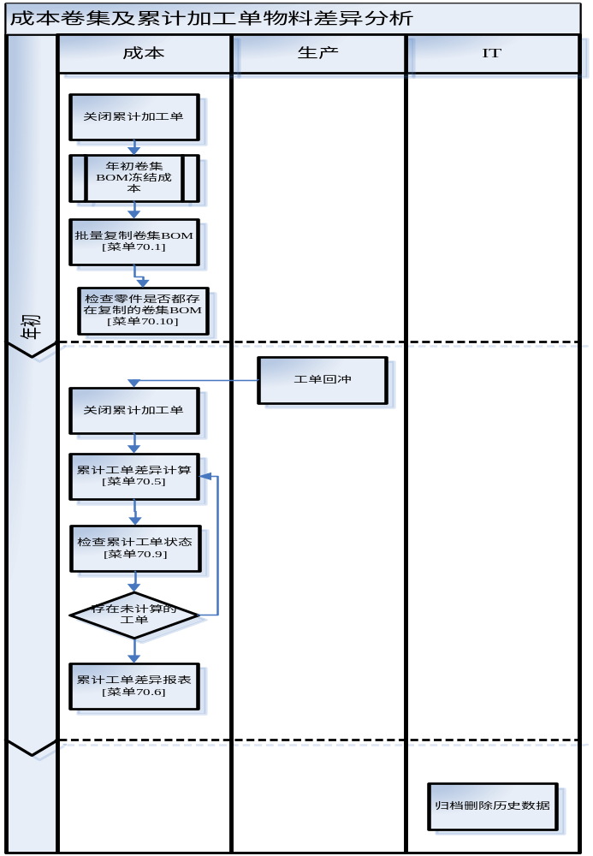
单一产品(增加新品或变更某些成品成本)流程
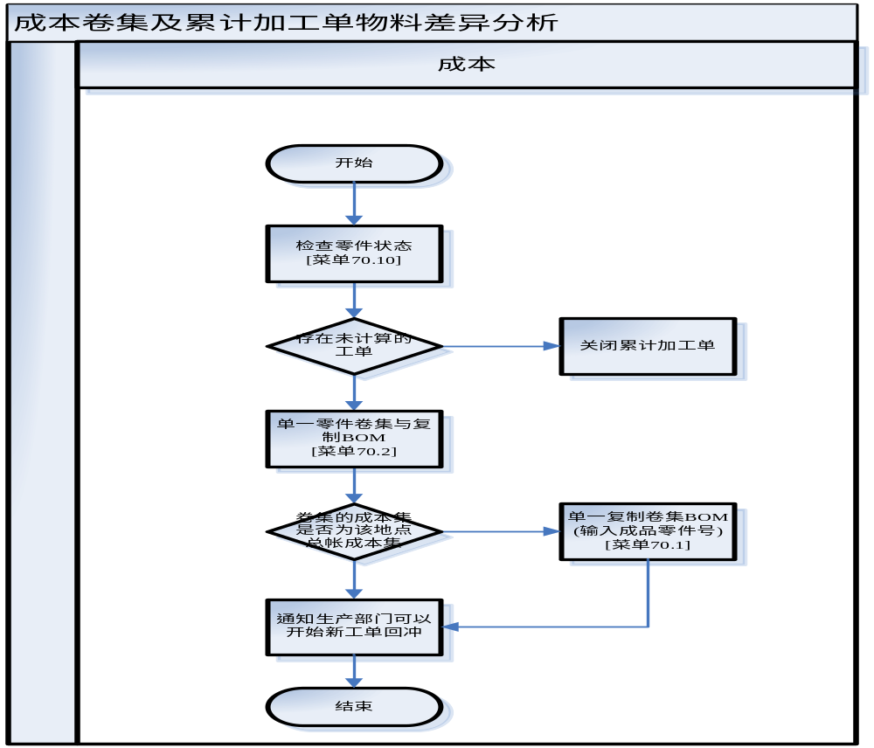

菜单
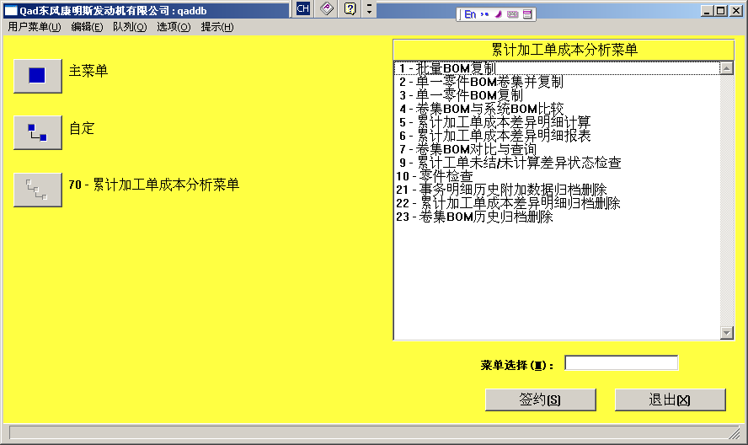

功能明细

批量BOM镜像
功能说明
对已经卷集好的BOM和成本进行镜像,通常在卷集完成后进行.用于年初大批量变更成本和系统初始化
注意当范围限制小时时间很长,建议输入相应的条件缩小范围
输入界面
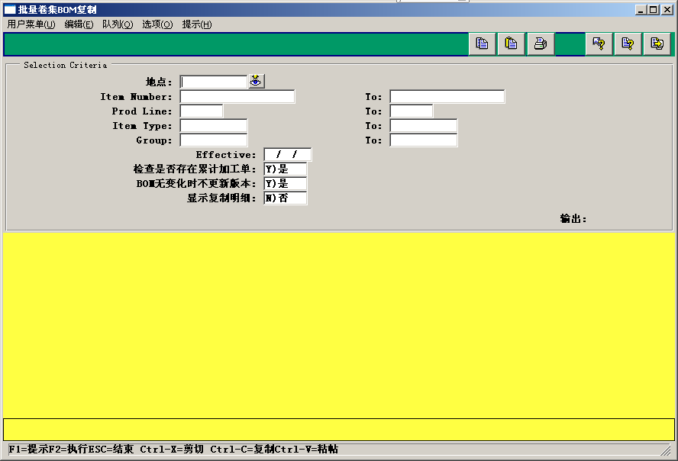
- 地点为必输项
- 日期为当天,不建议修改.只有特殊情况下手工输入.该日期为镜像的生效日期，该字段系统管理员可设置是否开发给用户修改
- 检查是否存在未结累计加工单为YES时系统检查系统中该产品及其子件(制造件)所有的累计加工单,如有未结工单则工单对应的零件不作镜像
- BOM无变化时不更新版本为YES时在镜像过程中如果BOM无变化则系统不作版本更新. 为NO时无论BOM是否变化,系统都进行镜像产生新版本
- 显示镜像明细:为YES时系统输出镜像的零件具体的BOM信息.否则只显示零件号清单

输出界面
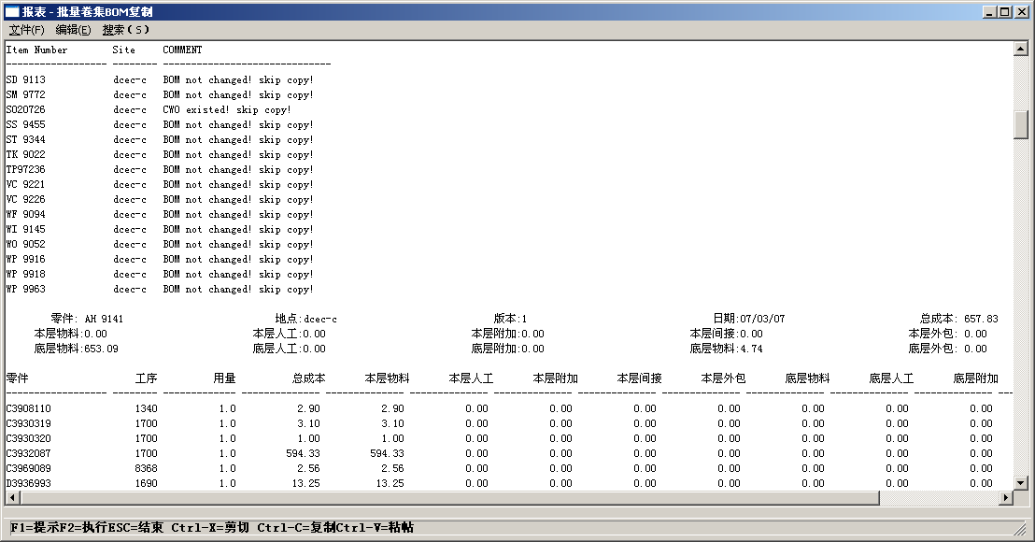
- 输出分两个部分
- 第一部分为没有进行镜像的零件清单
- 第二部分为镜像的物料清单明细

处理逻辑
- 输入成品零件号
- 镜像日期为当天
- 时间为即时时间
- 镜像人为操作人ID
- 按地点进行镜像,如果几个地点都使用某一成品,需对各地点进行分别镜像
- 镜像时,如有差异,自动递增版本.否则不作镜像
- 按领料单展开,不考虑虚件
- 镜像时,如果存在累计加工单,则有累计加工单的零件不进行镜像.
- 不镜像的零件显示在输出报表的第一部分
- 镜像时版本顺序递增

日期修改控制
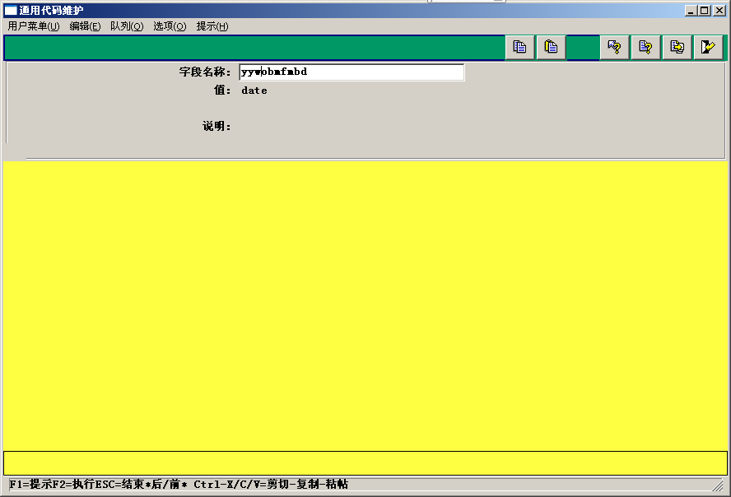
- 维护了该信息,用户可已操作日期字段

单一BOM镜像
功能说明
对已经卷集好的BOM和成本进行镜像,通常在卷集完成后进行.用于期间调整某一零件
输入界面
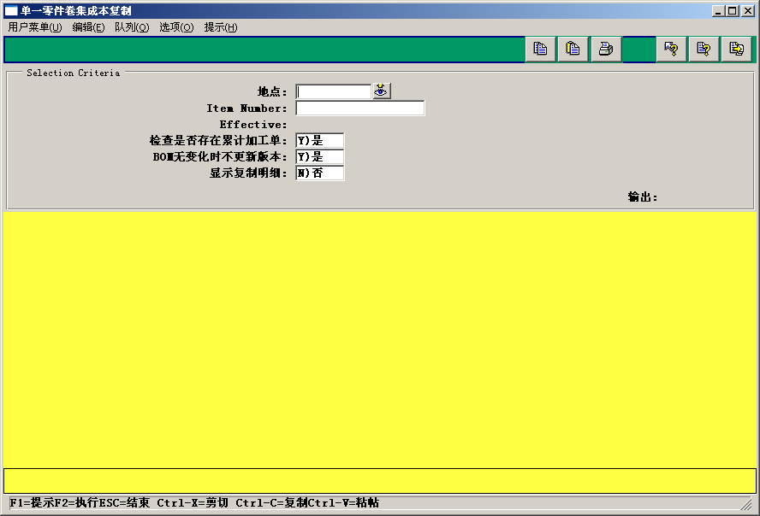
处理逻辑
- 同批量卷集BOM镜像

单一BOM卷集与镜像
功能说明
同标准BOM卷集,限制输入条件为单零件号.并且当成本集为该地点的总帐成本集时进行镜像
输入界面
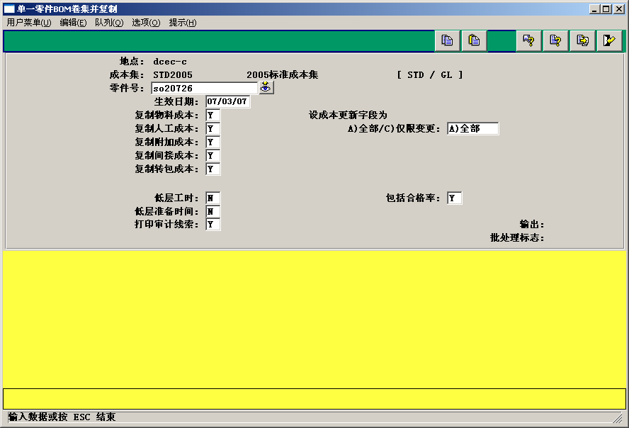
处理逻辑
- 同标准BOM卷集
- 限制输入条件为单零件号
- 当成本集为该地点的总帐成本集时进行镜像.镜像逻辑参见批量卷集BOM镜像相应部分的BOM无变化时不更新版本为YES/检查是否存在未结累计加工单为YES/显示镜像明细为YES.
- 如果成本集不是该地点的总帐成本集时,系统提示下面的提示.如果用户将该成本结果指定/镜像到其总帐成本集时需手工运行功能【单一零件卷集BOM镜像】进行卷集BOM的镜像
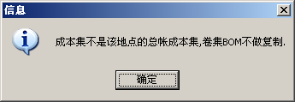

BOM镜像的查询与对比
功能说明
对镜像的各版本卷集BOM进行查询和对比
- 查询零件-地点的各版本卷集BOM的明细
- 比较各版本卷集BOM之间的差异
- 检查卷集BOM的成品成本与材料累加成本是否存在差异
输入界面
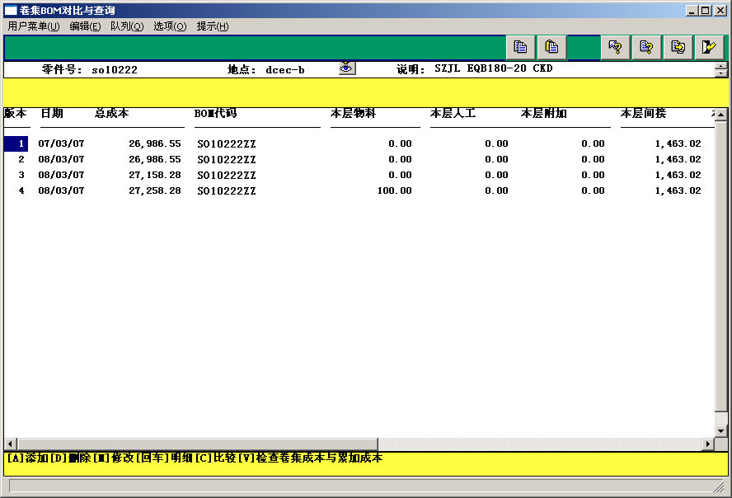
当按【回车】键时,显示子零件明细
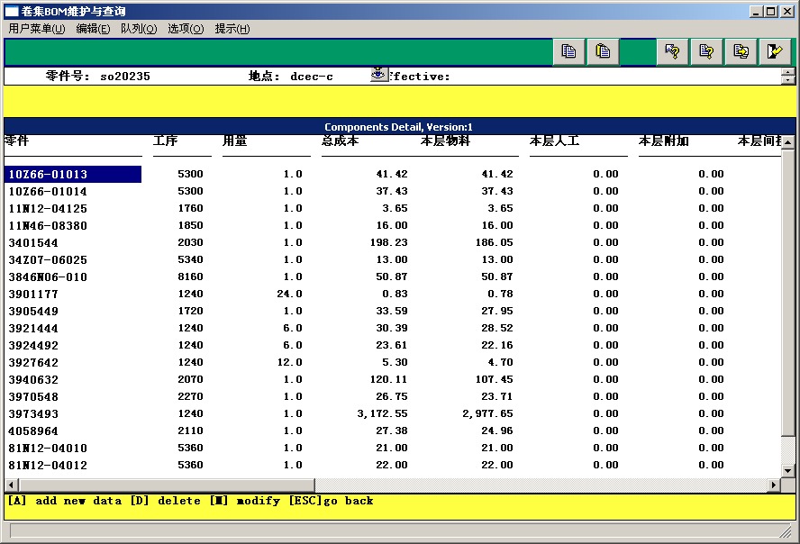
当按【V】键时,检查卷集成本与累加成本是否存在差异
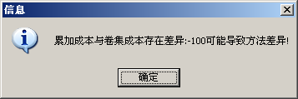
当按【C】键时,比较不同的版本.系统提示输入要比较的版本号,,一次只能比较2个版本
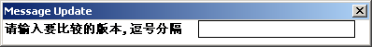
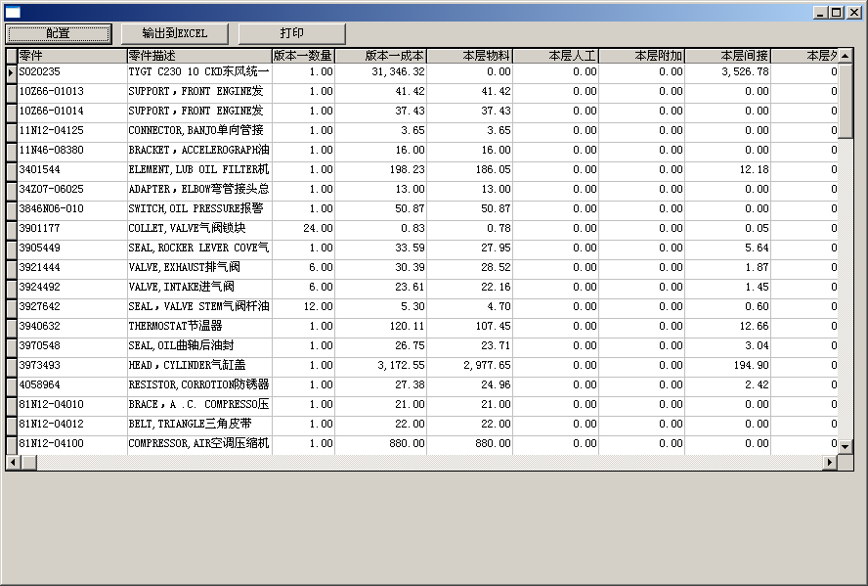

处理逻辑
- 只有有修改权限的人才可以修改,有菜单权限的人可以浏览

修改权限设置
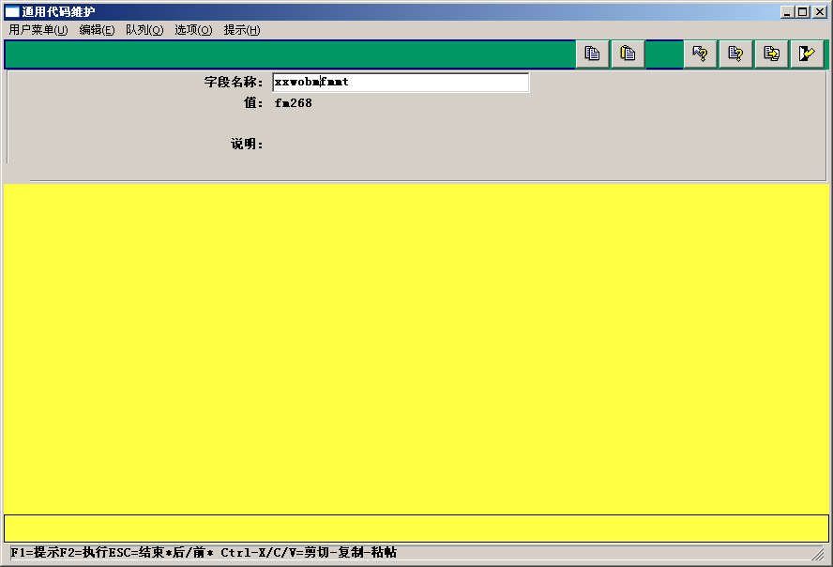
- 在通用代码维护中维护有权维护的用户ID

镜像BOM与系统BOM按生效日期对比
功能说明
比较镜像的卷集BOM和系统标准BOM
输入界面
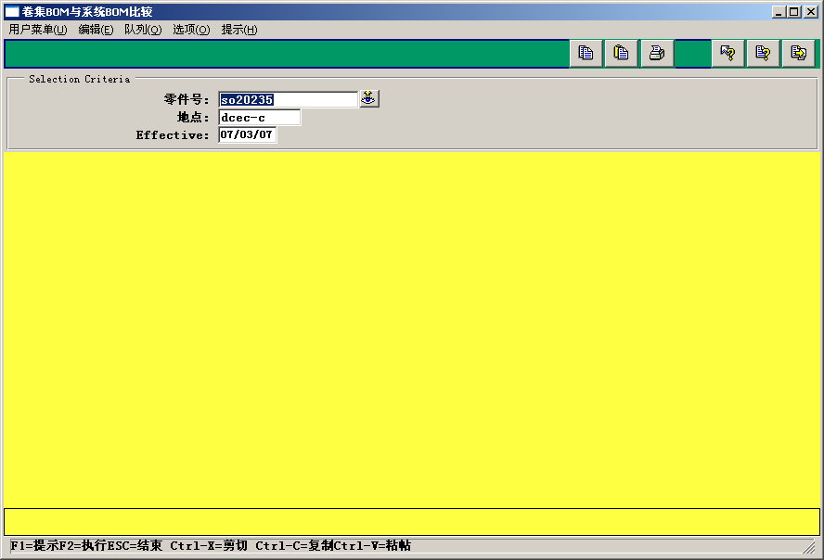
输出界面
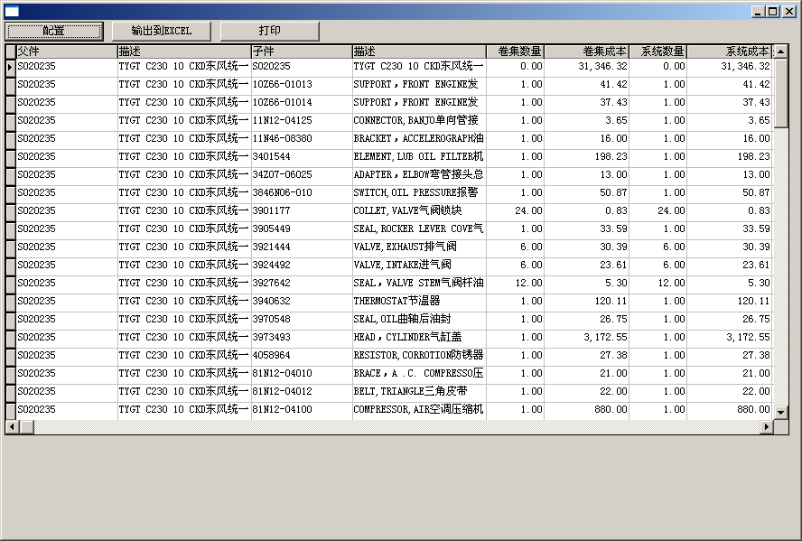
处理逻辑
- 如果同一天有2个卷集BOM,取版本大的

累计加工单物料差异计算
功能说明
用于计算生成累计加工单差异,耗时相对较长,通常晚上运行.(参考:30~60秒/单)
输入界面
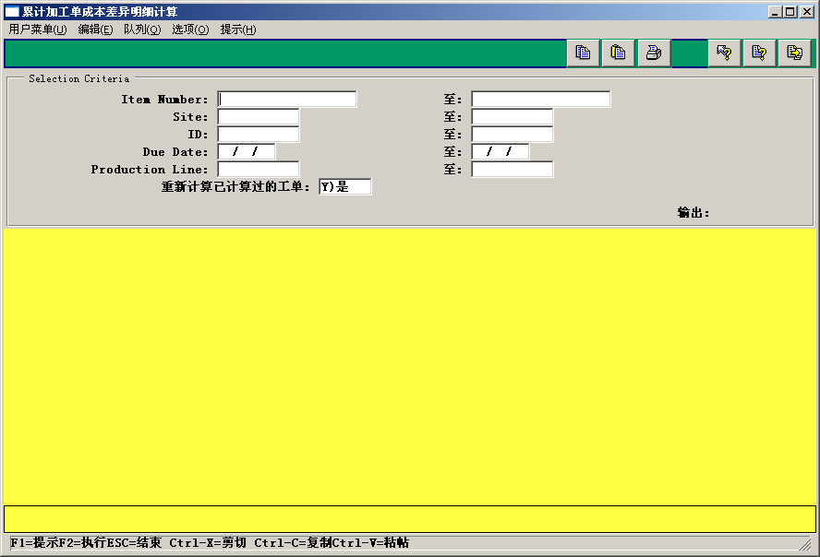
输出界面
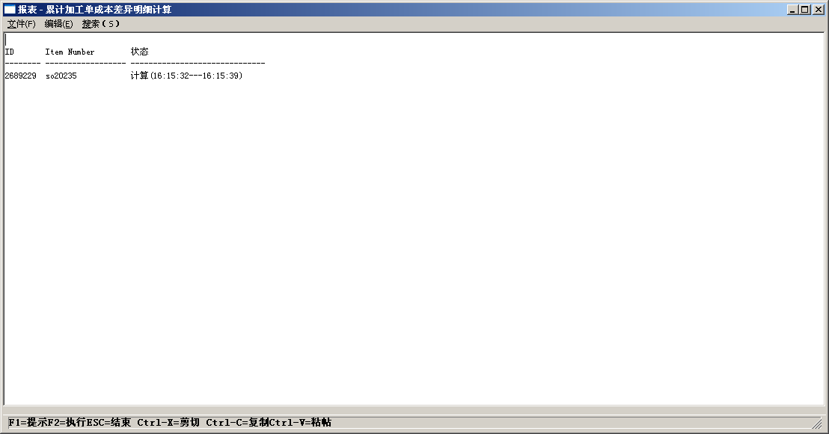
处理逻辑
- 根据镜像的卷集BOM,累计工单的BOM和实际发放的BOM进行计算
- 卷集BOM取自镜像生效日期晚与工单的截止日期的最大版本的BOM
- 差异分5类: 量差,率差,方法差异-量差,方法差异-率差,方法差异-其他
- 量差=(实际BOM数量-工单BOM数量) * 工单BOM成本
- 率差=(实际BOM成本-工单BOM成本) * 实际BOM数量
- 方法差异-量差=(工单BOM数量-卷集BOM数量) * 卷集BOM成本
- 方法差异-率差=(工单BOM成本-卷集BOM成本-) * 工单BOM数量
- 方法差异-其他=直接修改成品本层成本的差异或小数进位差异等
- 如果重复计算=YES,则已经计算过的会被重新计算,通常设置为NO
- 系统只计算已经做过累计加工单关闭的工单
- 限制:回冲时报废量为0,即在工单汇报时无成品报废

累计加工单物料差异报表
功能说明
用于显示生成累计加工单差异结果
输入界面
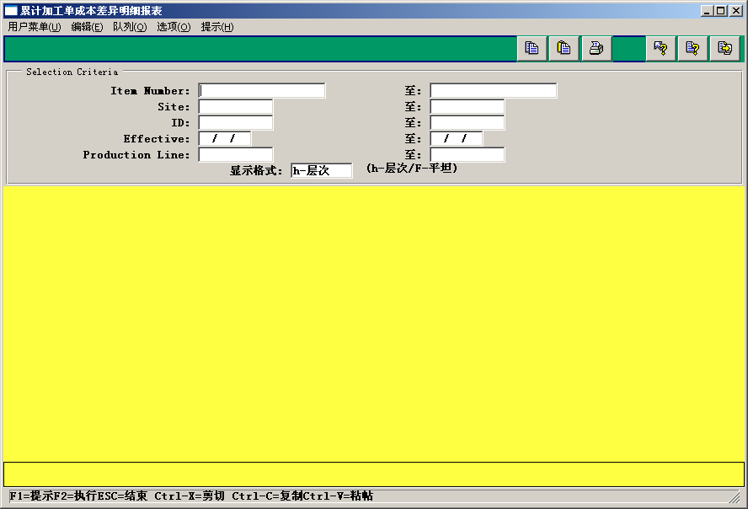
输出界面
层次型
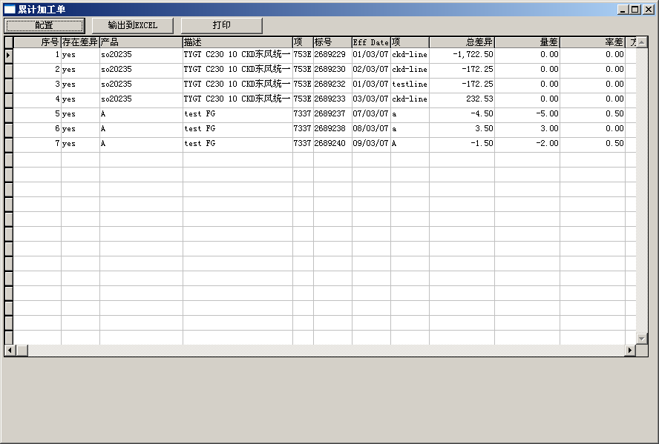
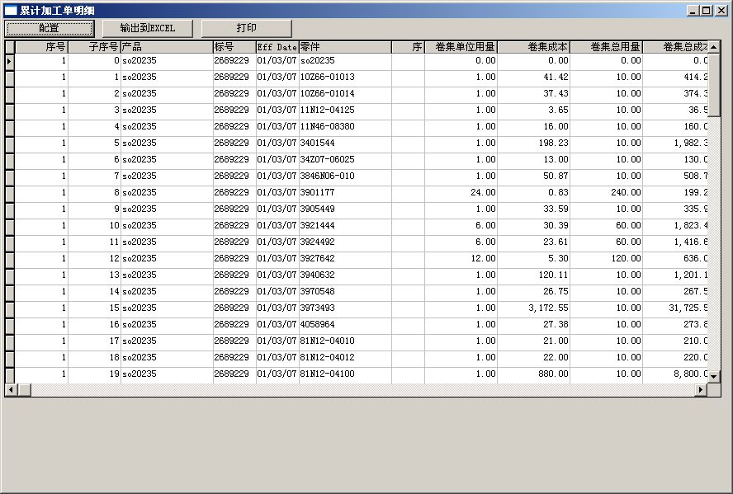
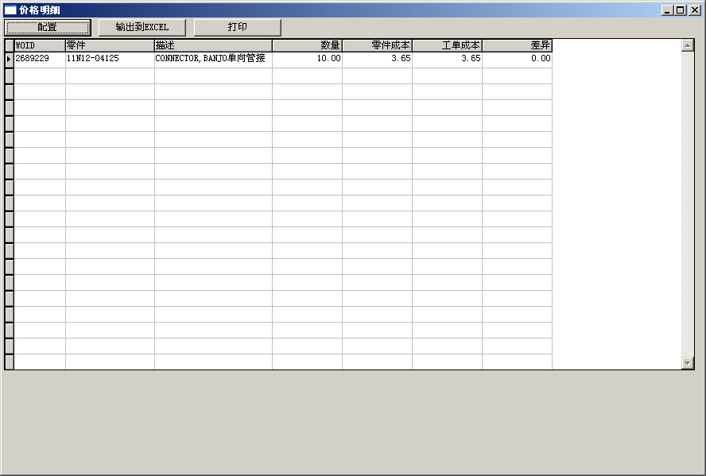
平坦型
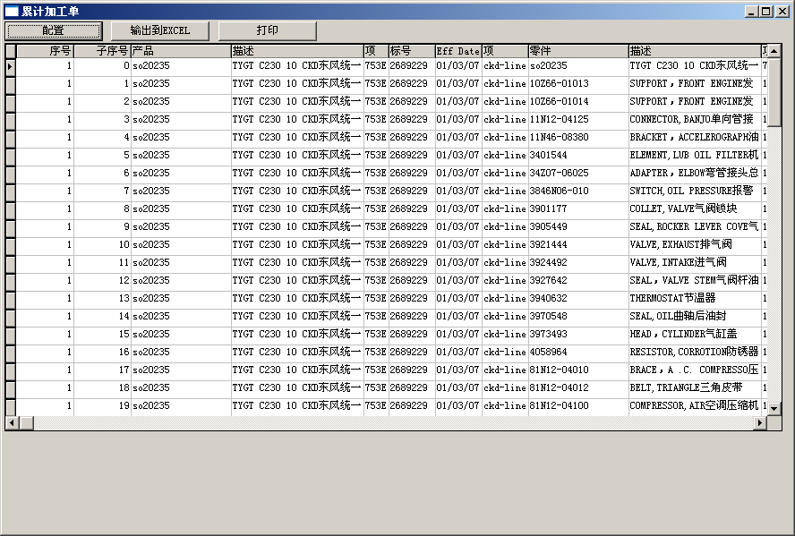
- 负数差异为负数代表有利差异,正数代表不利差异.

累计加工单未结/未计算差异检查
功能说明
用于检查是否有未结的工单或未计算差异的工单
输入界面
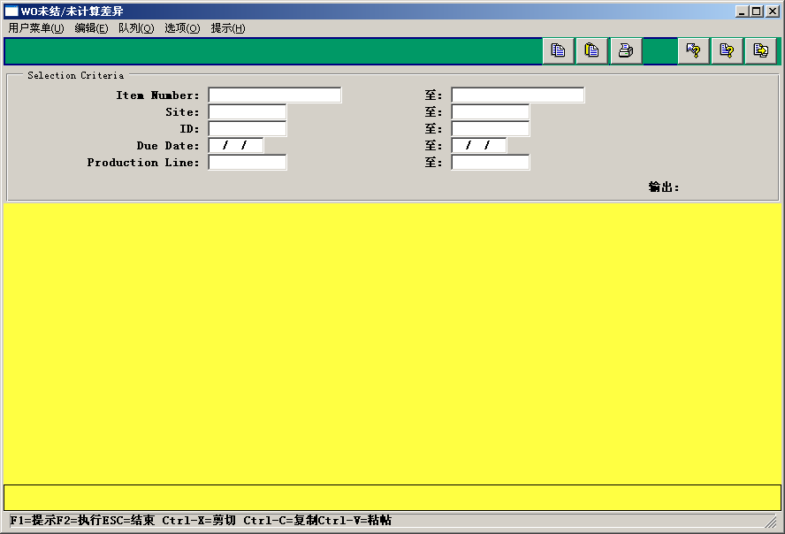
输出界面
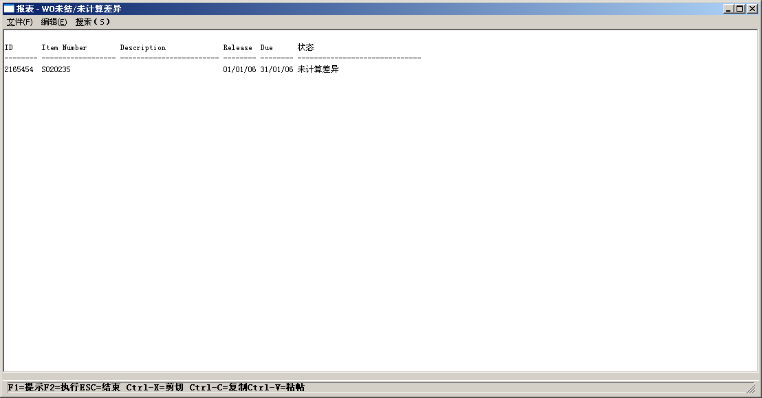
处理逻辑
- 检查条件范围内的的累计加工单的状态是否为C
- 检查条件范围内的的累计加工单是否进行了物料差异计算

零件检查
功能说明
用于镜像卷集BOM前,检查零件是否有未结的累计加工单(包括子件)和是否存在用于差异计算有效的卷集BOM镜像
输入界面
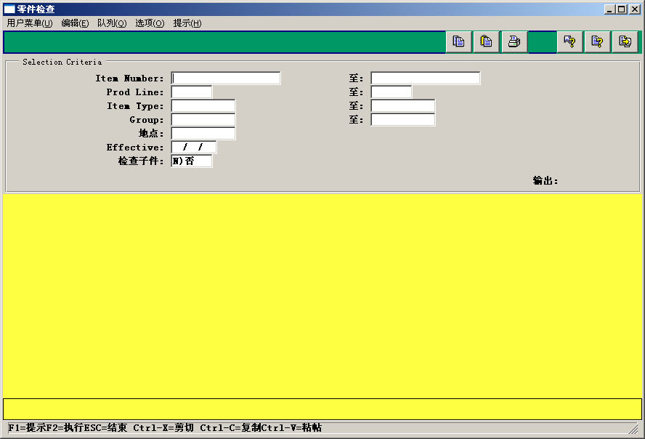
- 检查子件为YES是同时检查成品下面的半成品是否存在未结的累计加工单(包括子件)和是否存在用于差异计算有效的卷集BOM镜像
输出界面
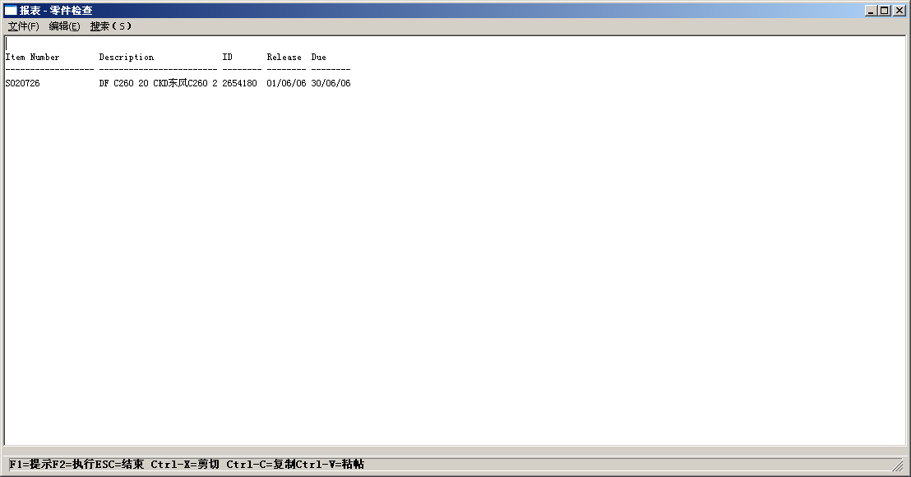
处理逻辑
- 检查该零件及其子件是否存在累计加工单
- 检查卷集BOM

历史数据删除归档-卷集BOM
功能说明
将镜像的卷集BOM信息删除归档
输入界面
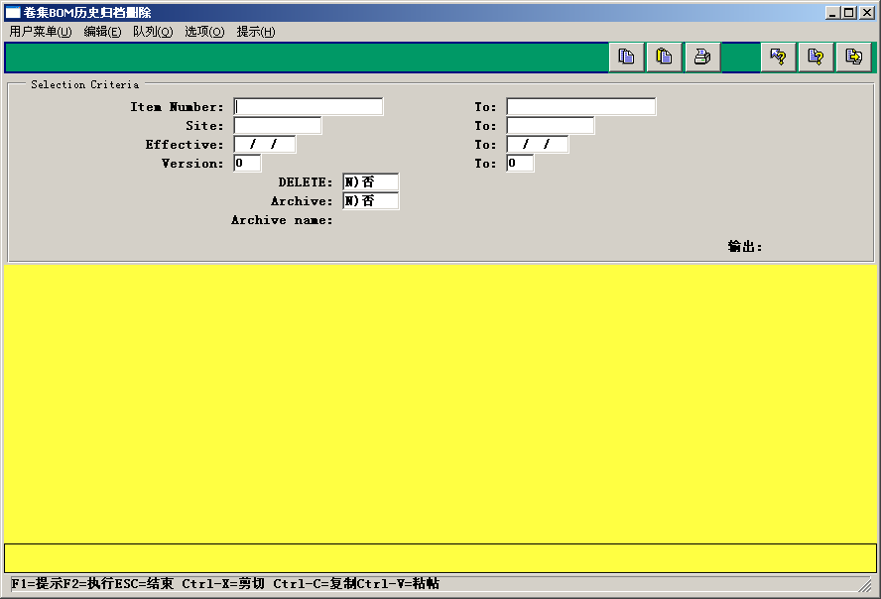
输出界面
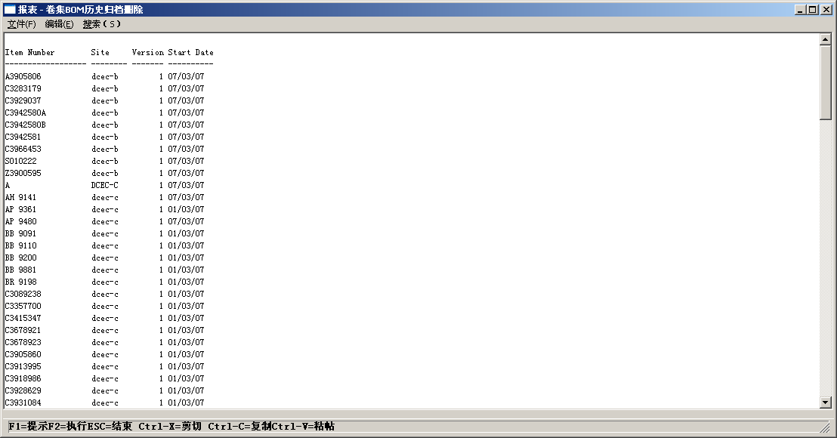
注意
- 如果卷集BOM镜像时选择的是BOM不变时保留版本,可能某些零件的卷集BOM一直没有变化,其的日期也就是最早的日期.在做归档删除时如果范围选择不当,可能会被删除,从而导致该零件在做差异计算/重计算时找不到卷集BOM

历史数据删除归档-累计工单差异明细
功能说明
将计算的累计工单的差异明细信息删除归档
输入界面
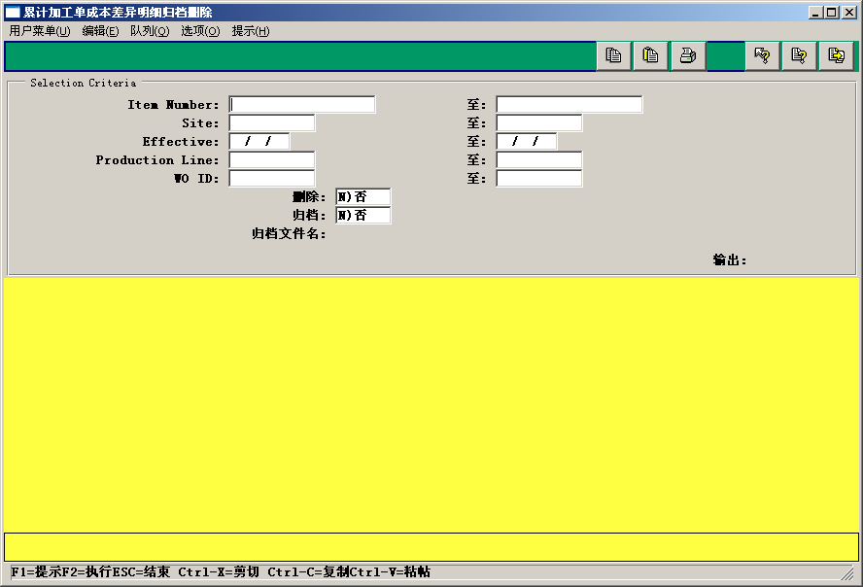
输出界面
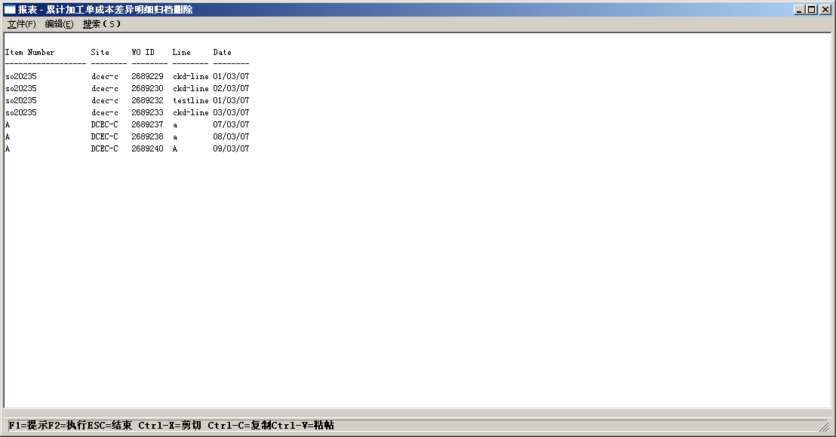
注意
- 归档后被归档的累计加工单将不能被【差异明细报表】显示
- 对于不在需要的历史数据需定期归档以提高系统性能

历史数据删除归档-事务明细附加数据
功能说明
将附加的事务明细信息删除归档
输入界面
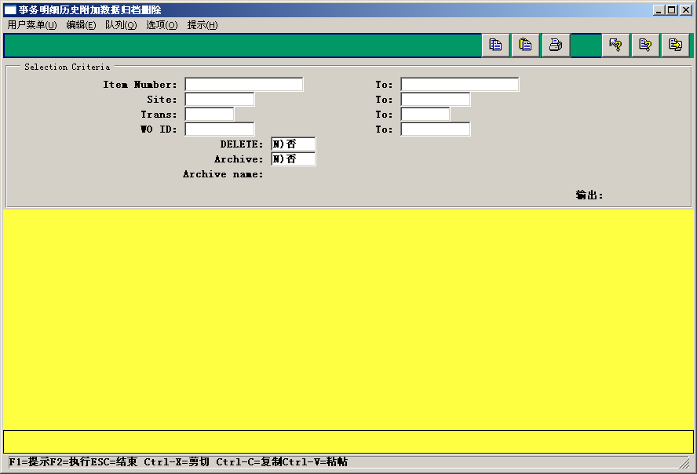
输出界面
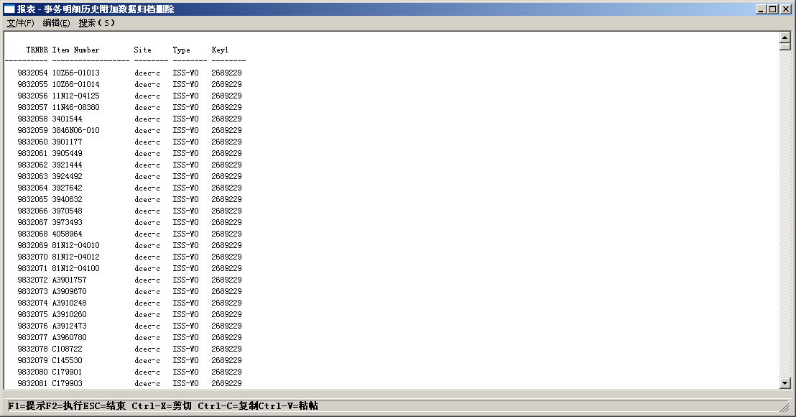
注意
- 删除归档时,如果范围选择不当,可能导致某张累计加工单的部分数据被归档而部分数据依旧存在与系统中.
- 该功能需定期做以提高系统性能

初始化-辅助事务明细数据同步
功能说明
将附加的事务明细信息进行同步,仅需在初始化时对初始化日期前的累计加工单事务明细进行同步.如果初始化时关闭了以前所有的累计加工单,无需运行该功能.
输入界面
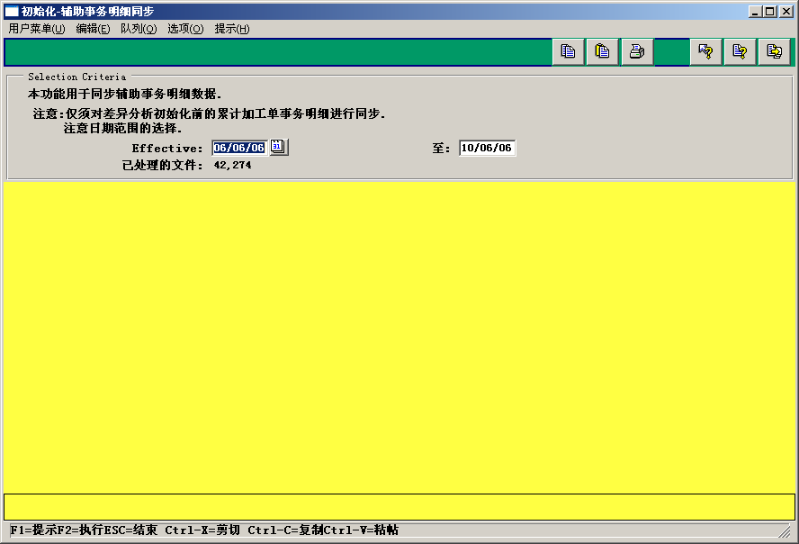
- 时间为操作时间，不是生效时间
输入界面
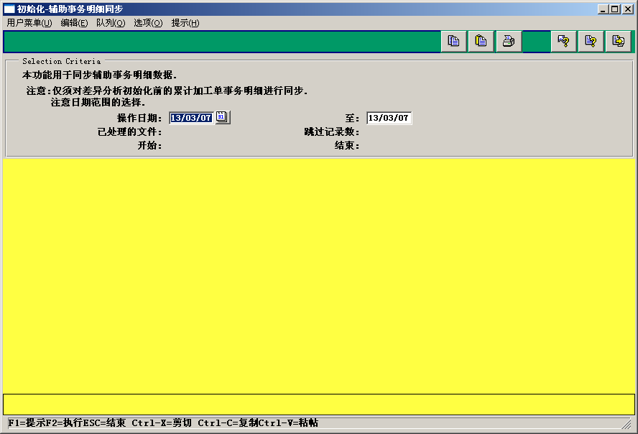

安装说明
安装步骤
- 在UNIX上检查硬盘空间及ADD-ON数据库文件状态,如需要,请先扩卷
- 确认无人使用系统
- 在ADD-ON数据库中上载数据结构文件
- 编译程序
- 检查同程序名是否存在,如存在备份
- 拷贝应用程序至$MOD/CH/YY目录下
- 在NT上拷贝TRW.R程序到$MFG/PROGUI的TRIGGERS的目录下
- 在NT上拷贝TRW.R程序到$MFG/PRO-CHUI的TRIGGERS的目录下
- 在UNIX上拷贝TRW.R程序到$MFG/PRO的TRIGGERS的目录下
- 维护菜单及授权,数据参见附件
注意: 只在中文环境下使用

附件-菜单程序清单
菜单项 | 描述 | 执行程序 | 授权用户
A.6.70 | 累计加工单成本分析菜单 | 70 | *
0.70 | 累计加工单成本分析菜单 | 70 | *
70.1 | 批量BOM镜像 | yywobmfmbd.p
70.2 | 单一BOM镜像 | yywobmfmbds.p
70.3 | 单一BOM卷集并镜像 | yybmcsru01.p
70.4 | 镜像BOM与系统BOM比较 | yywobmfmcp.p
70.5 | 累计加工单成本差异明细计算 | Yywobmvrbd.p
70.6 | 累计加工单成本差异明细报表 | Yywobmvrrp.p
70.7 | 镜像BOM对比与查询 | Yywobmfmmt.p
70.9 | 累计工单未结/未计算差异状态检查 | yywobmvrck.p
70.10 | 零件检查 | yywobmfmck.p
70.21 | 事务明细历史附加数据归档删除 | yyxxtrhistbk.p
70.22 | 累计加工单成本差异明细归档删除 | yywobmvrbk.p
70.23 | 镜像BOM历史归档删除 | yywobmfmbk.p
70.24 | 初始化-辅助事务明细同步 | yyxxtrhistbd.p

附件-客户化数据表
表名 | 代码 | 说明
镜像卷集BOM主文件 | XXWOBMFM_MSTR | 新增
镜像卷集BOM明细文件 | XXWOBMFD_DET | 新增
工单差异主文件 | XXWOBMVM_MSTR | 新增
工单差异明细文件 | XXWOBMVD_DET | 新增
工单收发价格明细文件 | XXWOBMVR_DET | 新增
事务历史附加文件 | XXTR_HIST | 新增
数据库触发器
表名 | 触发器 | 名称 | 说明
Tr_hist | 写触发 | Trw.t | 修改

